KENOS-OBS
Grabación y Gestión de audiencias

Manual para Operadores de Sala

TABLA DE CONTENIDO

Introducción 4
Opciones de Uso 4
Proceso de Grabación 5
1. Prueba de Grabación 5
2. Proceso de Grabación 7
2.1 Grabación de Audiencias Presenciales 7
2.2 Grabación de Audiencias Presenciales + Webex 11
3. Proceso de Verificación de Grabación de Audiencia 13

Introducción

El Sistema KENOS-OBS, diseñado e implementado por la Secretaría de Informática Jurídica, permite la grabación de audiencias tanto en audio como en audio-video. Cuenta con distintas opciones tendientes a controlar y apoyar a los organismos que realicen audiencias orales en sus procesos jurisdiccionales.
El presente manual está orientado a describir las opciones y funciones de uso para el operador del sistema. Su lectura y conocimiento es esencial para asegurar el correcto uso de la herramienta y preservar la grabación de la audiencia.
Kenos, dios creador y organizador en la mitología de los pueblos originarios de la Patagonia.

Opciones de Uso

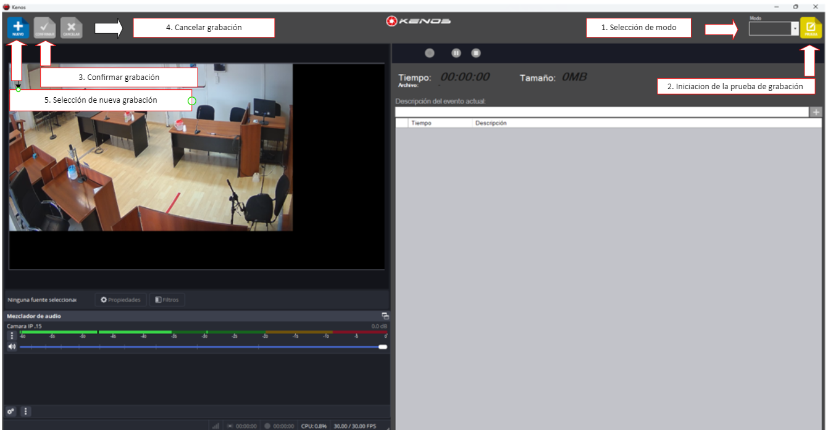
Se visualizan los siguientes ítems más importantes:
- Modo: Aquí se debe seleccionar el tipo de audiencia: presencial (con todos los participantes en la sala), semi-presencial (con algunos participantes en la sala y otros conectados remotamente con Webex por ejemplo)., etc.
- Prueba: Botón para la iniciación de la prueba de Audio/Video.
- Confirmación: Botón para la confirmación de prueba exitosa.
- Cancelación: Botón para la cancelación de la prueba.
- Nuevo: Botón para la selección de la nueva grabación de audiencia. Es necesaria la confirmación de la prueba de los puntos 2 y 3.

Proceso para nueva Grabación

Prueba de grabación

La prueba es un proceso fundamental para verificar todos los componentes que interactúan en el proceso de grabación de las audiencias. En esta instancia pueden detectarse fallas en los micrófonos, la consola de audio, la cámara de video y la Pc de grabación.
La prueba es necesaria y de suma importancia, ya que, una vez comenzada una audiencia, resulta complicado corregir los errores que puedan presentarse en el transcurso de la misma. Para ello, se debe detener el video y relanzar la grabación.
Pasos para realizar la prueba:
- Abrir la aplicación Kenos-OBS.
- Seleccionar el modo de grabación: Audiencia Presencial, Audiencia Semi-presencial, o cualquier otro modo que se defina en un futuro.
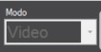
- Iniciar la prueba.

- Verificar los micrófonos: El operador debe dirigirse a cada uno de los micrófonos de la sala de audiencias y simular ser cada una de las partes. Allí debe decir, con voz clara y a una distancia habitual, lo siguiente, de acuerdo al micrófono en el cual se encuentre:
  - En el micrófono del juez: decir “micrófono del juez”.
  - En el micrófono del fiscal: decir “micrófono del fiscal”.
  - En el micrófono del defensor: decir “micrófono del defensor”.
  - En el micrófono del imputado: decir “micrófono del imputado”.
Si existieran más o menos micrófonos en la sala, debe solicitar al Delegado Informático agregar o quitar los mismos. También si el tiempo de la prueba es corto o largo, el Delegado Informático podrá adaptarlo.
- Verificar la siguiente información en la pantalla
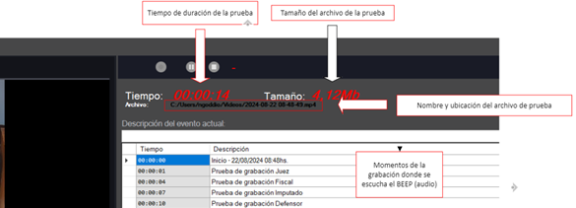
  - Tiempo de duración de la prueba: Es el tiempo que transcurre desde que se presiona el botón PRUEBA hasta que la prueba finaliza. Este tiempo puede ser configurado por los Delegados Informáticos.
  - Tamaño del archivo de prueba: Se va indicando el tamaño que ocupará el archivo de la grabación de la prueba. El hecho de que aumente el tamaño, da una idea de que se está realizando correctamente.
  - Nombre y ubicación del archivo de prueba: Los archivos de las grabaciones de las pruebas quedan alojadas en el equipo, y pueden ser requeridas por los Delegados Informáticos en caso de necesitar verificar algún error en el proceso de grabación.
- Reproducir la prueba: Se debe verificar que se escuche lo dicho a cada micrófono y que se vea claramente el video.

- Finalizar la prueba: Seleccionar una de las dos opciones siguientes
  - Confirmar: cuando la prueba se ve y escucha correctamente.

  - Cancelar: cuando la prueba se ve o escucha mal.

Se debe corregir el error, por ejemplo, un micrófono apagado o mal conectado. En caso de no poder corregirlo, se debe contactar al Delegado Informático. Por este motivo es importante realizar con tiempo la prueba antes de la audiencia.
Realizar nuevamente la prueba.
 No realizar la audiencia hasta que la prueba resulte exitosa.
Luego de finalizar la prueba, aparecerá lo siguiente en pantalla
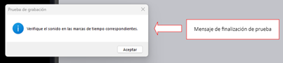
Que se visualice el mensaje de finalización de la prueba no significa que la misma haya resultado exitora. Es necesario verificar la grabación de la prueba.

Proceso de Grabación

  - Audiencias Presenciales
  - Audiencias Semi-Presenciales

2.1 Grabación de Audiencias Presenciales

- Iniciar la aplicación Kenos-OBS.
- Seleccionar el modo de la audiencia: el ejemplo muestra el modo presencial (En la configuración de esta sala del ejemplo, se denominó “Aud” al modo presencial).
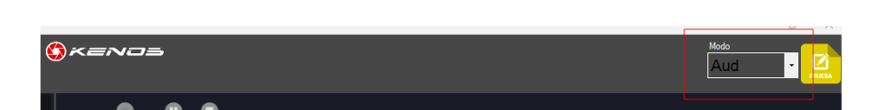
- Iniciar la prueba de grabación (ver sección 1. Prueba de grabación con Kenos-OBS).
- Iniciar la grabación.
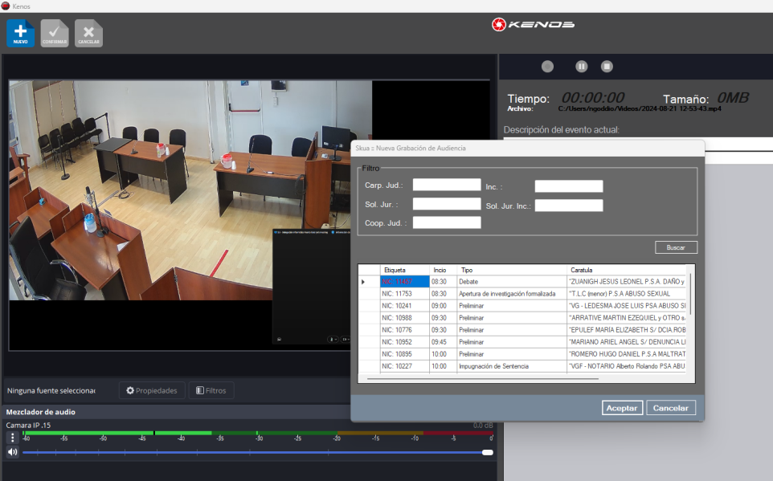
De acuerdo a la configuración establecida por el Delegado Informático para el Kenos-OBS en la PC de la sala, tendrá una de estas alternativas:
- La audiencia será enviada al sistema SKUA: Se debe seleccionar la carpeta a la que se vincula la audiencia, según la agenda de cada día.
- La audiencia será almacenada localmente en la PC: Se debe seleccionar un nombre para la audiencia.
Al iniciar la grabación se visualizará la siguiente pantalla
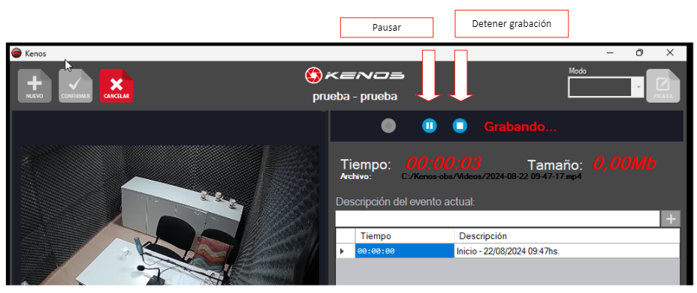
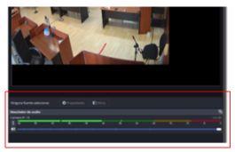
Se deben verificar los niveles de audio, observando los indicadores y utilizando los auriculares conectados a la PC.
- Pausar la grabación: Cuando se realiza un detenimiento en la audiencia por alguna causa, por ejemplo, un cuarto intermedio, para luego retomar la audiencia.
- Detener la grabación: Cuando se detiene definitivamente la audiencia.
Una vez detenida, no podrá reanudarse.
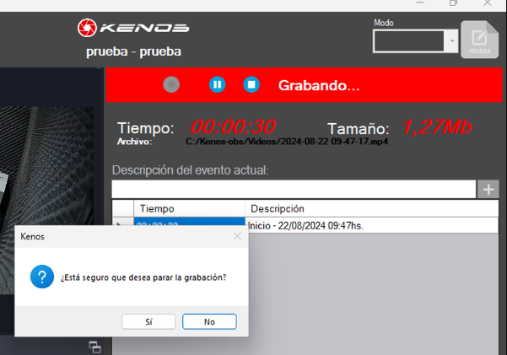
Cuando se detiene la grabación, el sistema presentará una pantalla emergente de confirmación:
- Sí: Se desea detener la grabación.
- No: No se desea detener la grabación.
Una vez que se confirma la finalización de la grabación, de acuerdo al modo seleccionado, ocurrirá una de las dos alternativas:
- Se inicia la transferencia al sistema SKUA.
Se debe aguardar a la finalización del proceso de transferencia. Sólo una vez culminado el mismo, termina también la grabación.
- Se visualizará una ventana solicitando la ubicación donde se desea almacenar la audiencia.
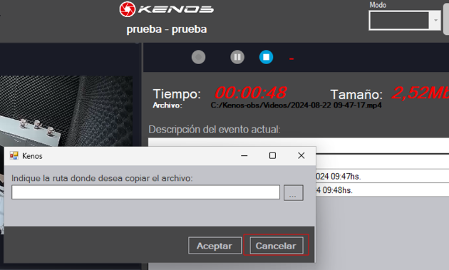
Luego de haber guardado una copia de la audiencia, nos preguntará si queremos hacer otra. De no ser necesaria, finalizamos y confirmamos la cancelación.
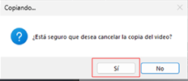
Con esto, finaliza el proceso de grabación de la audiencia.

2.2 Grabación de Audiencias presenciales + webex

- Iniciar la aplicación Kenos-OBS.
- Seleccionar el modo de la audiencia.
- Abrir la aplicación de Webex.
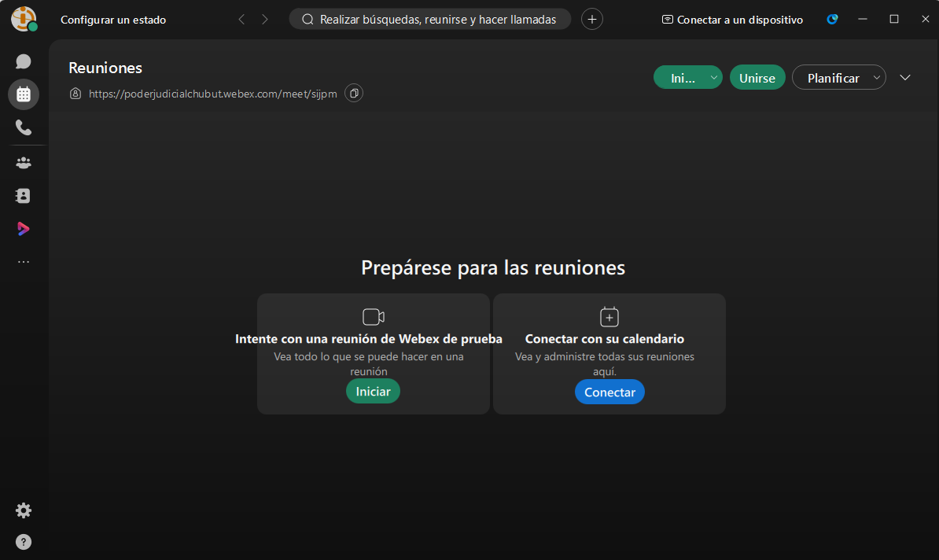
- Iniciar la reunión.
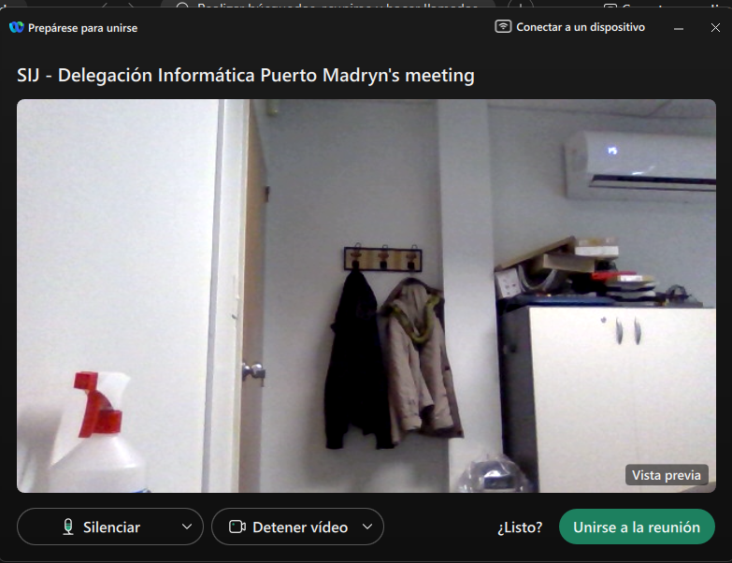
- Unirse a la reunión.
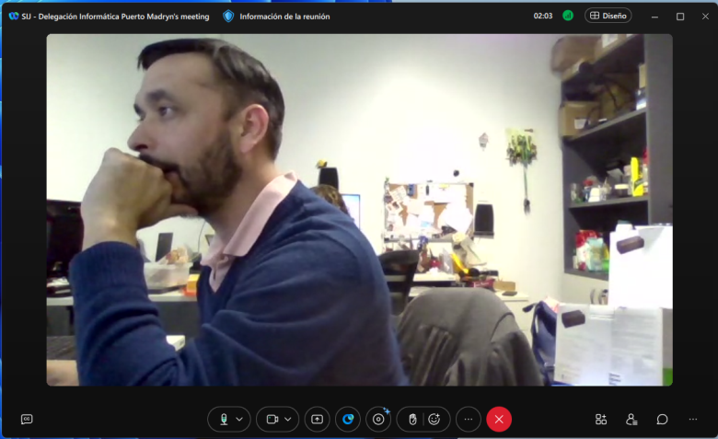
- Verificar que se grabe la imagen de Webex: Para esto, la ventana de Webex debe estar por encima de la ventana de Kenos-OBS.
Si la ventana de Webex está por encima de la ventana de Kenos-OBS, se ve así:
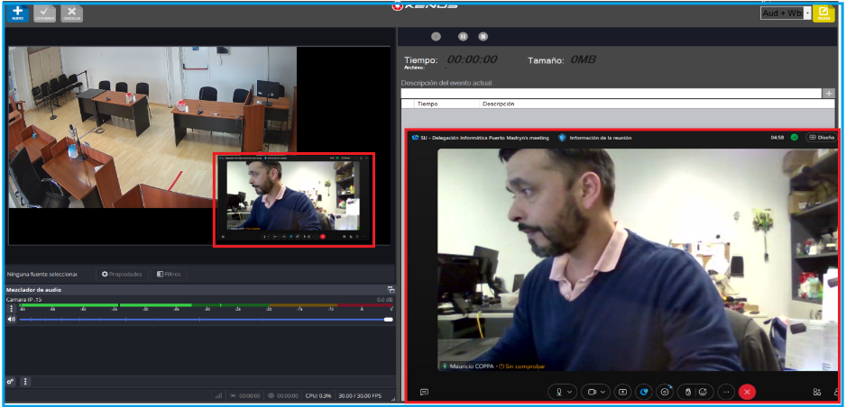
Si la ventana de Webex está por debajo de la ventana de Kenos-OBS, se ve así:
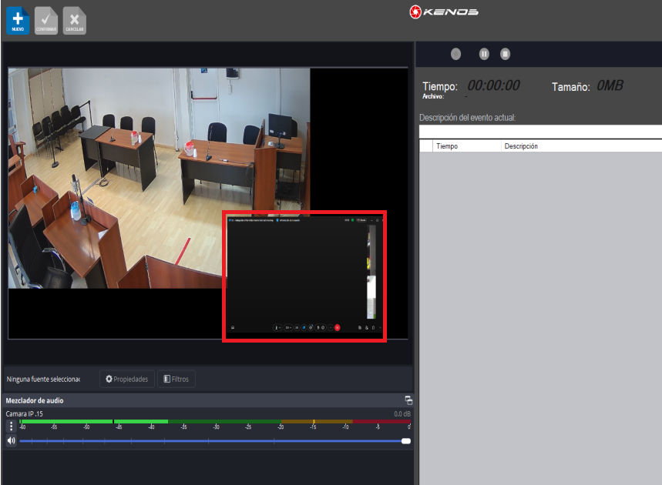
- Iniciar la prueba de grabación (ver sección 1. Prueba de grabación con Kenos-OBS).
- Seguir los pasos 4, 5 y 6 del apartado 2.1.

3. Proceso de Verificación de Grabación de Audiencia

Al finalizar la grabación de la audiencia, es necesario verificar la misma.
Para la verificación, solo es necesario:
- Comprobar que el archivo se pueda abrir correctamente.
- Comprobar el audio y el video en varias partes de la grabación, adelantando y retrocediendo para determinar si se ve y escucha adecuadamente.
En caso de encontrar algún error, comunicarse inmediatamente con su delegado, dado que, generalmente, existe una “Copia de seguridad” de la cámara de la sala de audiencia.
Tener en cuenta que la copia de seguridad:
- Es una grabación con el video de la cámara de la sala y el audio de la Consola, con lo cual, en caso de ser una audiencia presencial + Webex, no constará en dicha copia el video de Webex pero sí el sonido. La grabación la tiene que buscar el delegado, y puede estar en varias partes, debido a que la grabación es continua, pero cada una hora se produce un archivo nuevo.
- Es una grabación continua pero no infinita, debido al espacio de almacenamiento de la cámara, por lo cual, las grabaciones se van sobre-escribiendo. Es decir, es MUY IMPORTANTE que la verificación de la grabación sea inmediatamente posterior a la audiencia para que, en caso de error, pueda recurrirse a esta grabación de backup.

